中国铁矿石价格指数（CIOPI）

中国钢铁工业协会 2014年4月10日印发

一、进口铁矿石价格（OPI）
4月10日，进口铁矿石62%品位干基粉矿到岸价格为117.16美元/吨，环比每吨上升0.48美元，升幅为0.41%；当月平均价格为114.65美元/吨。
4月10日，进口铁矿石62%品位干基粉矿现货贸易人民币含税价格为842.69元/吨，环比每吨上升6.87元，升幅为0.82%；当月平均价格为822.63元/吨。
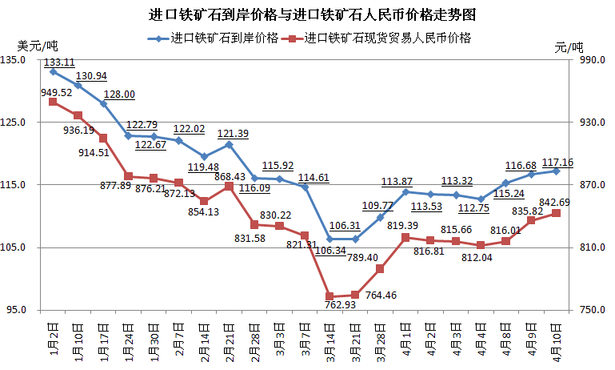
二、国产铁矿石价格
4月10日，国产铁矿石62%品位干基铁精矿含税价格为836.93元/吨，环比每吨上升2.15元，升幅为0.26%，比进口铁矿石低5.76元/吨，降低幅度为0.68%；当月平均价格为833.82元/吨，比进口铁矿石高11.19元/吨，升高幅度为1.36%。
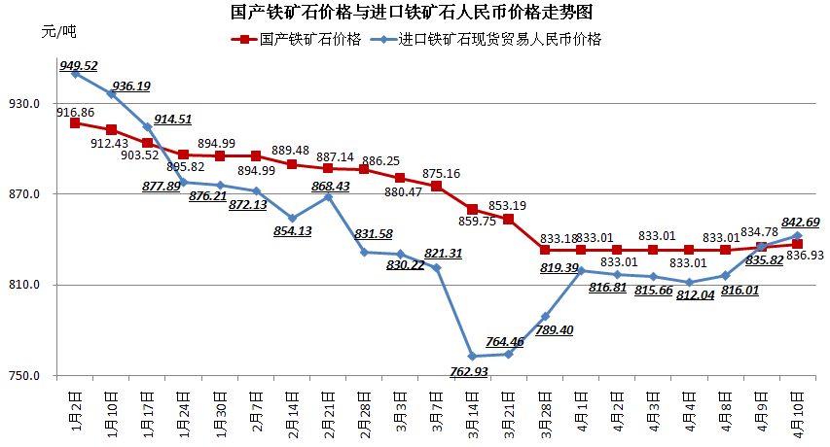
三、中国铁矿石价格指数（CIOPI）
4月10日，中国铁矿石价格指数（CIOPI）为402.40点，环比上升1.50点，升幅为0.38%。其中：国产铁矿石价格指数为325.25点，环比上升0.83点，升幅为0.26%；进口铁矿石价格指数为433.77点，环比上升1.78点，升幅为0.41%。
